温馨提示：
此套题为Word版，请按住Ctrl,滑动鼠标滚轴，调节合适的观看比例，答案解析附后。关闭Word文档返回原板块。
课堂15分钟达标练
1.(2015·台州高一检测)下列关于硅单质及其化合物的说法正确的是( )
A.单晶硅可用于制造太阳能电池
B.水泥、玻璃、陶瓷等硅酸盐工业产品的共同原料为石灰石
C.Na₂CO₃+SiO₂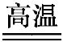Na₂SiO₃+CO₂↑说明高温下SiO₂对应的酸H₂SiO₃的酸性比CO₂对应的酸H₂CO₃的酸性强
D.NaOH溶液不能用带玻璃塞的玻璃试剂瓶存放，而水玻璃可以
【解析】选A。水泥、玻璃的共同原料为石灰石，而陶瓷的原料为黏土，B错；H₂CO₃的酸性比H₂SiO₃强，C错；水玻璃为Na₂SiO₃的水溶液，呈碱性，不能用带玻璃塞的试剂瓶盛放，应用橡胶塞，D错。
2.(2015·长春高一检测)硅及其化合物在材料领域中应用广泛。下列说法正确的是( )
A.水晶项链是硅酸盐制品
B.硅单质广泛用于光纤通讯
C.利用盐酸刻蚀石英制作艺术品
D.硅酸钠可用于制备木材防火剂
【解析】选D。水晶项链主要成分是二氧化硅，A错；光纤是由二氧化硅制造而成的，B错；石英中的二氧化硅不与盐酸反应，C错。

【补偿训练】下列关于硅的说法中，不正确的是( )
A.硅是非金属元素，它的晶体单质是灰黑色有金属光泽的固体
B.单质硅和金刚石结构相似，但比金刚石硬度小，熔点低
C.硅的化学性质不活泼，常温下不与任何物质反应
D.加热到一定温度时，硅能与氯气、氧气等非金属反应
【解析】选C。硅虽然外形像金属(有金属光泽)，但实际上属于非金属；硅原子与碳原子最外层电子数相同，晶体结构相似，但硅晶体比金刚石的硬度小，熔点低；硅的化学性质不活泼(尤其是在常温下)，但常温下仍能与氟气、氢氟酸和NaOH溶液等发生反应，加热至一定温度时，硅还能与氯气、氧气等非金属发生反应。
3.(2015·长沙高一检测)下列说法不正确的是( )
A.SiO₂溶于水显酸性
B.CO₂通入硅酸钠溶液可以得到硅酸沉淀
C.SiO₂是一种空间立体网状结构的晶体，溶点高、硬度大
D.氢氟酸能够雕刻玻璃，故不能用玻璃瓶来盛装氢氟酸
【解析】选A。SiO₂不溶于水，也不能与水直接反应，A错；H₂CO₃的酸性比H₂SiO₃强，故CO₂通入Na₂SiO₃溶液可生成H₂SiO₃沉淀，B正确；氢氟酸可与SiO₂反应生成SiF₄和H₂O，可雕刻玻璃，只能用塑料瓶盛装，D正确。
【补偿训练】下列溶液可以盛放在玻璃瓶中，且能用玻璃塞的是( )
A.硅酸钠溶液 B.氢氟酸
C.氢氧化钠溶液 D.氯化钠溶液
【解析】选D。盛放碱性溶液的玻璃瓶要用橡胶塞而不能用玻璃塞，防止玻璃塞中的SiO₂与碱液反应生成Na₂SiO₃而使瓶口和瓶塞黏结在一起；因为氢氟酸与玻璃中的SiO₂反应：SiO₂+4HFSiF₄↑+2H₂O，而使玻璃溶解，故不能用玻璃瓶盛放氢氟酸。
4.(双选)下列说法正确的是( )
A.二氧化硅是酸性氧化物，它可以跟碱反应，但不能与任何酸反应
B.根据SiO₂+CaCO₃CaSiO₃+CO₂↑的反应，可推知硅酸酸性比碳酸酸性强
C.CO₂气体通入硅酸钠溶液中可以制得硅酸
D.在反应SiO₂+2CSi+2CO↑中SiO₂作氧化剂
【解析】选C、D。SiO₂可与强碱反应也可与酸中的HF反应：SiO₂+4HFSiF₄↑+2H₂O，与HF反应是SiO₂的特性之一。B项中该反应之所以能发生是高温条件下CO₂以气体形式逸出而使反应进行得彻底，是利用SiO₂、CO₂沸点的不同而不是利用硅酸、碳酸酸性的强弱。C项符合“强酸制弱酸”的一般规律。D项SiO₂被C还原成Si，SiO₂作氧化剂，则D项说法是正确的。
5.(2015·东台高一检测)石棉是硅酸盐矿物，某种石棉的化学式表示为Ca₂Mg_{x}Si_{y}O₂₂(OH)₂。该化学式中x、y的值分别是( )
A.5、8 B.8、3 C.3、8 D.8、5
【解析】选C。本题利用元素正负化合价代数和为零的原则，可得：4+2x+4y=44+2，利用x、y必为整数的特点可得x=3、y=8，故选A。
6.(2015·长沙高一检测)将7.8g镁铝合金完全溶于适量的稀硫酸，产生标准状况下的气体8.96L，在所得溶液中加入足量的稀氨水，过滤，洗涤，将滤渣充分灼烧，所得固体的质量为( )
A.14.2g B.21.4g C.5.8g D.4g
【解析】选A。设合金中Mg、Al的物质的量分别是x、y，产生氢气的物质的量是8.96L/22.4L·mol⁻¹=0.4mol，根据得失电子守恒，则2x+3y=0.4mol×2=0.8mol，所得溶液中加入足量氨水生成沉淀后，再灼烧，最终得到MgO、Al₂O₃，所以固体增加的质量是氧原子的质量，氧原子的物质的量是x+3/2y=(2x+3y)/2=0.4mol，所以最终得到固体的质量是7.8g+0.4mol×16g·mol⁻¹=14.2g。
7.几种含硅元素的物质之间的相互转化关系如图所示：
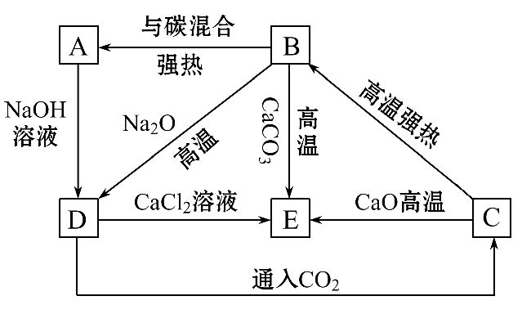
试判断：
(1)写出下列各种物质的化学式：
A________，B________，C________，D________，E________。
(2)写出下列反应的离子方程式：
①A→D_________________________________________________________；
②D→C_________________________________________________________。
(3)写出下列反应的化学方程式：
B→E___________________________________________________________。
【解析】A、B、C、D、E、F均为含硅元素的物质，要推断这些物质，必须选定其中一种作为突破口。
从图中分析，B物质涉及与其他物质的关系最多，其位置关系最为关键，且其中有明显的性质特征。B物质可与Na₂O反应生成钠盐D，故B可能为SiO₂或硅酸，但硅酸不可能由某种物质通过高温强热的方法制取，故B只能为SiO₂。
SiO₂与碳在强热条件下反应可制得单质硅。而单质硅可与NaOH溶液在室温下反应生成Na₂SiO₃。所以A为Si，D为Na₂SiO₃。
向Na₂SiO₃溶液中通入CO₂，将析出硅酸(H₂SiO₃)。无论是在Na₂SiO₃中加入CaCl₂溶液，还是SiO₂和CaCO₃在高温下反应，或者H₂SiO₃与CaO共热，都将得到CaSiO₃固体。由此可知E为CaSiO₃，H₂SiO₃加热分解为SiO₂，故C为H₂SiO₃。
答案：(1)Si SiO₂ H₂SiO₃ Na₂SiO₃ CaSiO₃
(2)①Si+2OH⁻+H₂OSi+2H₂↑
②Si+CO₂+H₂OH₂SiO₃↓+C
(3)CaCO₃+SiO₂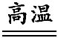CaSiO₃+CO₂↑
关闭Word文档返回原板块

